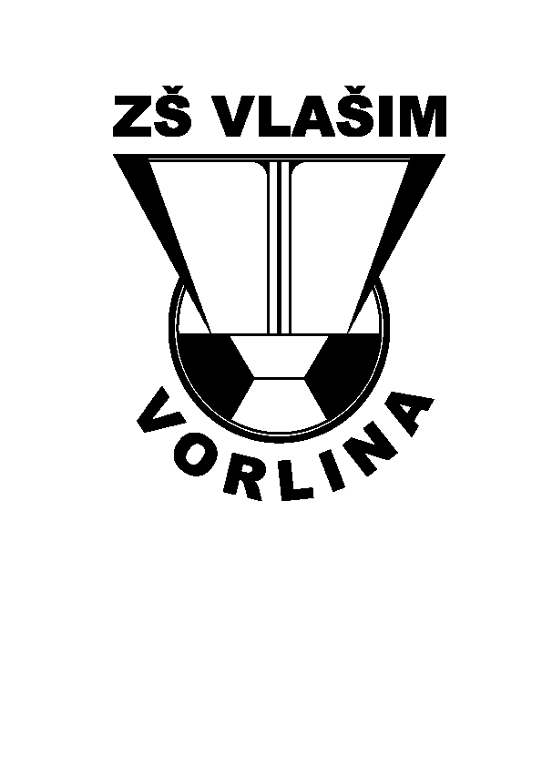 Základní škola Vorlina Vlašim, příspěvková organizace
U Vorliny 1500, 258 01 Vlašim

Zápisní lístek do školní družiny pro školní rok 2022/2023

Příjmení a jméno dítěte

Datum narození |  |  | Třída
Bydliště
Příjmení a jméno otce
(zákonného zástupce)

Kontaktní telefon

Příjmení a jméno matky
(zákonného zástupce)

Kontaktní telefon

Osobní údaje jsou zpracovány a evidovány ve smyslu všech ustanovení zákona č. 101/2000 Sb., o ochraně osobních údajů v platném znění a Evropského nařízení ke GDPR, pro účely organizace chodu a vyzvedávání žáků ze školní družiny na základě tohoto smluvního vztahu. Data budou uchovávána do konce aktuálního školního roku.

Datum: ____________ Podpis zákonného zástupce dítěte:________________________

-------------------------------------------------------------------------------------------------------------------------------

Rozhodnutí o přijetí – školní družina

Základní škola, jejíž činnost vykonává Základní škola Vorlina Vlašim, příspěvková organizace rozhodla svým ředitelem podle ustanovení § 111, § 121 zákona č. 561/2004 Sb., o předškolním, základním, středním, vyšším odborném a jiném vzdělávání (školský zákon), v platném znění, a v souladu se zákonem č. 500/2004 Sb., správní řád, v platném znění, následovně:

Žák níže uvedený je přijat ve školním roce 2022/2023 k zájmovému vzdělávání ve školní družině

Jméno a příjmení žáka ………………………………………………….. třída ………………..……………

Odůvodnění:
Řízení o přijetí do školní družiny bylo zahájeno na základě žádosti, kterou podal žadatel prostřednictvím svého zákonného zástupce. Vzhledem k dostatečné kapacitě školní družiny škola rozhodla o přijetí těchto žadatelů k zájmovému vzdělávání.

……………………………………. Mgr. Petr Jíša, ředitel školy

Ranní ŠD  6:30 – 7:30 |  | ANO |  | NE
Záznam zákonného zástupce dítěte o uvolnění dítěte z družiny
Den | Čas odchodu dítěte ze ŠD | Změna od | Změna od | Změna od | Sdělení, zda dítě bude odcházet SAMO či V DOPROVODU  (jména a příjmení vyzvedávajících)
pondělí
úterý
středa
čtvrtek
pátek
Má-li být dítě uvolněno z družiny dříve než je uvedeno v zápisním lístku, musí se předem prokázat písemným
uvolněním zákonného zástupce dítěte.

Platba školní družiny:

Účastníci, kteří budou školní družinu navštěvovat pouze v ranních hodinách, budou hradit částku 400,- Kč. Ostatní budou hradit částku 1.600,- Kč. Placení bude probíhat bezhotovostně na číslo účtu: 324905359/0800

Do zprávy pro příjemce uvedete jméno, příjmení a třídu žáka.

Platbu provedete po obdržení rozhodnutí o přijetí dítěte do školní družiny.

Splatnost do 30.09.2022

